# Die Europäische Union

Lies dir den Text zur Entstehung und Entwicklung der EU durch und fülle die Zeitleiste auf der folgenden Seite aus.

## Entstehung und Entwicklung der Europäische Union

Die Europäische Union (EU) ist eine politische und wirtschaftliche Union von derzeit 27 europäischen Staaten, deren Ursprünge bis in die Nachkriegszeit des Zweiten Weltkriegs zurückreichen. Die Idee eines vereinten Europas entstand aus dem Wunsch, dauerhaften Frieden und wirtschaftliche Stabilität zu fördern. Der erste Schritt in diese Richtung wurde 1951 mit der Gründung der Europäischen Gemeinschaft für Kohle und Stahl (EGKS) durch die sechs Gründerstaaten Belgien, Deutschland, Frankreich, Italien, Luxemburg und die Niederlande unternommen.

1957 wurde mit den Römischen Verträgen die Europäische Wirtschaftsgemeinschaft (EWG) und die Europäische Atomgemeinschaft (EURATOM) gegründet. Diese Verträge bildeten die Grundlage für die wirtschaftliche Integration und die Schaffung eines gemeinsamen Marktes. Die EWG entwickelte sich in den folgenden Jahrzehnten weiter und erweiterte ihre Mitgliederanzahl stetig.

Ein bedeutender Meilenstein war der Beitritt von Großbritannien, Irland und Dänemark im Jahr 1973. Dies war die erste Erweiterung der Gemeinschaft und markierte den Beginn einer Phase kontinuierlicher Ausdehnung. In den 1980er Jahren traten Griechenland (1981), Portugal und Spanien (beide 1986) der Gemeinschaft bei.

Der Zusammenbruch des Kommunismus in Osteuropa Ende der 1980er und Anfang der 1990er Jahre führte zu einer weiteren Welle der Erweiterung. 1995 traten Österreich, Finnland und Schweden der EU bei. Die größte Erweiterung fand 2004 statt, als zehn Länder, darunter viele ehemalige Ostblockstaaten wie Polen, Ungarn und die Tschechische Republik, der EU beitraten. 2007 folgten Bulgarien und Rumänien, und 2013 wurde Kroatien das 28. Mitglied.

Parallel zur Erweiterung vertiefte die EU ihre Integration. Der Vertrag von Maastricht, der 1992 unterzeichnet und 1993 in Kraft trat, schuf die Europäische Union in ihrer heutigen Form und führte eine gemeinsame Währung, den Euro, ein, der 1999 eingeführt wurde. Weitere wichtige Verträge wie der Vertrag von Amsterdam (1997), der Vertrag von Nizza (2001) und der Vertrag von Lissabon (2007) reformierten die institutionellen Strukturen der EU und erweiterten ihre Kompetenzen.

Ein bedeutendes Ereignis in der Geschichte der EU war der Austritt des Vereinigten Königreichs, bekannt als Brexit. Nach einem Referendum im Jahr 2016, bei dem eine knappe Mehrheit der Briten für den Austritt stimmte, trat das Vereinigte Königreich am 31. Januar 2020 offiziell aus der EU aus. Dies war das erste Mal, dass ein Mitgliedstaat die Union verließ und stellte sowohl die EU als auch das Vereinigte Königreich vor neue Herausforderungen.

Die EU bleibt ein einzigartiges Projekt der internationalen Zusammenarbeit, das Frieden, Stabilität und Wohlstand in Europa fördert und gleichzeitig vor vielfältigen politischen und wirtschaftlichen Herausforderungen steht.

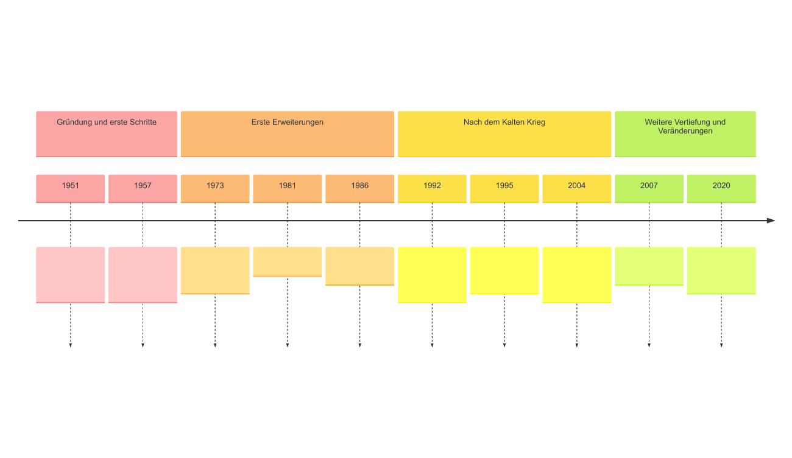

# EU-Staaten - derzeitige Mitglieder und Beitrittskandidaten

Auf den folgenden Seiten findest du Informationen zu den derzeitigen EU-Staaten und zu einem Land, das derzeit Beitrittskandidat ist. Lies dir alle Informationen durch, dann fülle den Steckbrief aus und beantworte die darunter stehenden Fragen.

## Die derzeitigen Mitgliedsstaaten der Europäischen Union

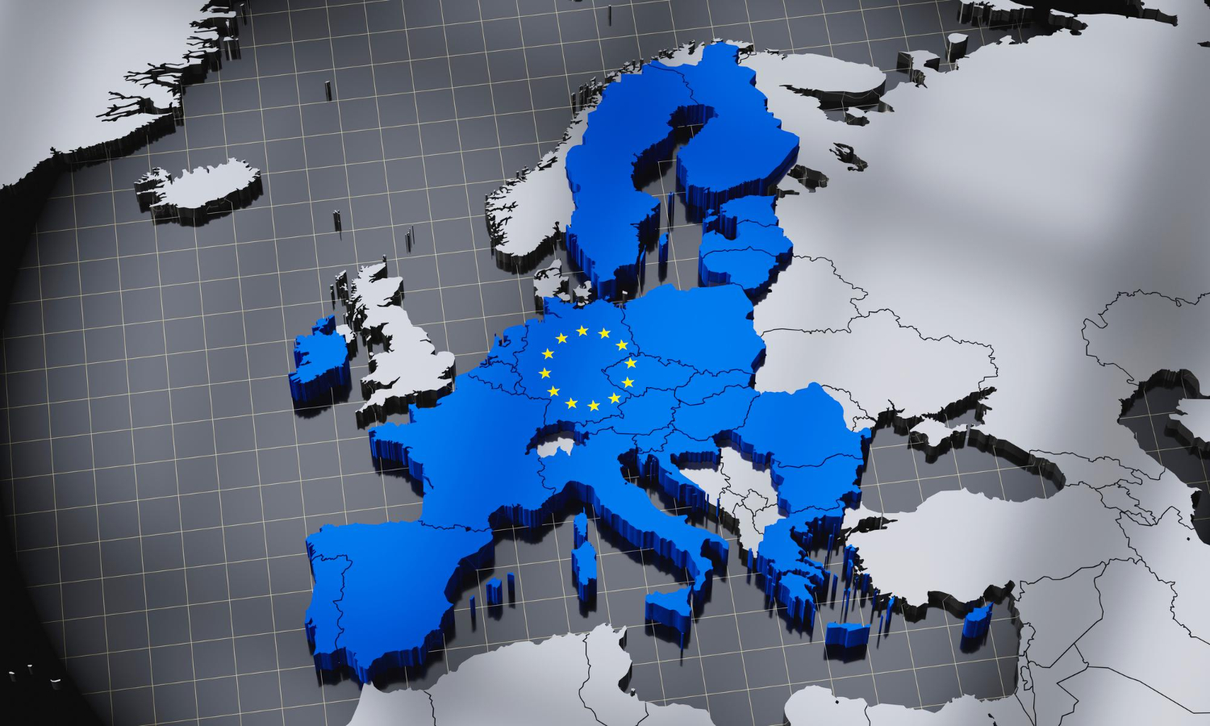

|  |  |
| --- | --- |
| EU-Mitgliedsstaat | Beitrittsjahr |
| Estland |  |
| Litauen |  |
| Lettland |  |
| Polen |  |
| Tschechien |  |
| Slowakei |  |
| Ungarn |  |
| Slowenien |  |
| Malta |  |
| Zypern |  |
| Bulgarien |  |
| Rumänien |  |
| Kroatien |  |
|  |  |

## Serbien

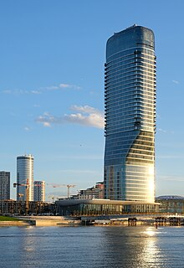

Wikipedia

Quelle:

Serbien, ein Land im Zentrum des Balkans, hat eine reiche Geschichte und eine dynamische Gegenwart. Mit einer Einwohnerzahl von etwa 6,6 Millionen Menschen und der Hauptstadt Belgrad als kulturellem und wirtschaftlichem Zentrum, strebt Serbien nach einem Platz in der Europäischen Union. Politisch ist Serbien eine parlamentarische Republik mit Aleksandar Vučić als amtierendem Präsidenten und Miloš Vučević als Premierminister. Die politische Landschaft ist geprägt von einem komplexen Wechselspiel zwischen Reformen und Herausforderungen, einschließlich Korruption und autoritären Tendenzen.

Wirtschaftlich zeigt Serbien ein heterogenes Bild. Das Bruttoinlandsprodukt (BIP) wird 2024 voraussichtlich etwa 81,873 Milliarden USD betragen, wobei der Dienstleistungssektor über die Hälfte des BIP ausmacht. Trotz bemerkenswerter Fortschritte bleibt Serbien mit einem relativ hohen Armutsrisiko konfrontiert. Der serbische Dinar ist die offizielle Währung. Die wichtigsten Wirtschaftszweige sind Energie, Automobilindustrie, Maschinenbau, Bergbau und Landwirtschaft.

Serbiens Bewerbung um den EU-Beitritt ist ein zentrales Thema in der nationalen Politik. Seit dem 1. März 2012 hat Serbien offiziell den Kandidatenstatus. Die Verhandlungen sind jedoch komplex und bisher sind nur wenige Kapitel vollständig abgeschlossen. Ein wesentliches Hindernis bleibt die Beziehung zu Kosovo, das 2008 seine Unabhängigkeit erklärt hat, aber von Serbien nicht anerkannt wird. Innerhalb der EU gibt es gemischte Gefühle bezüglich Serbiens Beitritt, insbesondere aufgrund der engen Beziehungen Serbiens zu Russland und den jüngsten Rückschritten bei der Demokratisierung.

Die serbische Bevölkerung steht dem EU-Beitritt ambivalent gegenüber. Umfragen zeigen, dass die Unterstützung für die EU-Mitgliedschaft abgenommen hat, insbesondere wenn die Anerkennung Kosovos eine Bedingung wäre. Dennoch sieht ein signifikanter Teil der Bevölkerung und der politischen Elite in der EU-Mitgliedschaft eine Chance für wirtschaftliche und soziale Verbesserungen.

Serbien ist auch für seine kulturelle und landschaftliche Vielfalt bekannt. Die serbische Küche, die von mediterranen und orientalischen Traditionen beeinflusst ist, bietet zahlreiche Spezialitäten. Belgrad, die Hauptstadt, ist bekannt für ihr pulsierendes Nachtleben, historische Stätten und eine dynamische Kulturszene. Die Naturlandschaften Serbiens, wie die Kopaonik- und Zlatibor-Gebirge, sowie zahlreiche Spas, ziehen Touristen aus aller Welt an.

Insgesamt ist Serbien ein Land im Wandel, das trotz vieler Herausforderungen eine positive Zukunft anstrebt. Die fortlaufenden Bemühungen um den EU-Beitritt und die notwendigen Reformen spiegeln den starken Willen wider, sich weiterzuentwickeln und seinen Platz in Europa zu festigen.

|  |  |
| --- | --- |
|  | Einwohnerzahl |
| Hauptstadt |
| Geografische Lage |
| Politische Situation | |
| Wirtschaftliche Situation | |
| EU-Beitrittsstatus | |
| Einstellung zu Europa | |

|  |  |
| --- | --- |
|  | Einwohnerzahl  ca. 6,6 Millionen |
| Hauptstadt  Belgrad |
| Geografische Lage  Zentrum des Balkans |
| Politische Situation  Parlamentarische Republik mit Aleksandar Vučić als Präsident und Miloš Vučević als Premierminister; geprägt von Reformen und Herausforderungen wie Korruption und autoritären Tendenzen | |
| Wirtschaftliche Situation  BIP 2024 voraussichtlich ca. 81,873 Milliarden USD; Dienstleistungssektor macht über die Hälfte des BIP aus; wichtige Wirtschaftszweige sind Energie, Automobilindustrie, Maschinenbau, Bergbau und Landwirtschaft; relativ hohes Armutsrisiko; Währung ist der serbische Dinar | |
| EU-Beitrittsstatus  Seit 1. März 2012 offizieller Kandidatenstatus; Verhandlungen komplex und nur wenige Kapitel vollständig abgeschlossen; Beziehung zu Kosovo als wesentliches Hindernis | |
| Einstellung zu Europa  Gemischte Gefühle in der Bevölkerung; Unterstützung für EU-Mitgliedschaft hat abgenommen, besonders wenn die Anerkennung Kosovos eine Bedingung wäre; dennoch sieht ein signifikanter Teil der Bevölkerung und der politischen Elite die EU-Mitgliedschaft als Chance für wirtschaftliche und soziale Verbesserungen | |

Formuliere in eigenen Worten, welche Chancen die Europäische Union einem derzeitigen Beitrittskandidaten wie Serbien in Zukunft bieten kann. Gehe auch auf mögliche Schwierigkeiten ein.

___________________________________________________________________

___________________________________________________________________

___________________________________________________________________

Beschreibe, wie sich die EU von ihrer Gründung an entwickelt hat, und schätze ihre derzeitige Situation ein.

___________________________________________________________________

___________________________________________________________________

___________________________________________________________________

Was sind deiner Meinung nach die größten Herausforderungen, denen sich die EU in Zukunft stellen muss?

___________________________________________________________________

___________________________________________________________________

___________________________________________________________________